**Suma las siguientes fracciones:**

11)  12) 13)  14) 

15)  16)  17)  18) 

19)  20) 

21)  22) 

23)  24)  25) 

**Resta las siguientes fracciones:**

1.  2.  3. 

4.  5.  6.  7.  8. 11. 

13.  14.  15. 

16.  17.  18. 

19. 

**Realiza los siguientes ejercicios combinados:**

1.  2.  3.  4.  5.  6.  7.  8.  9. 

10.  11.  12. 

13.  14.  15. 

**Calcula los siguientes productos:**

**1.  2.  3. **

**4.  5.  6. **

**7.  8.  9. **

**10.  11.  12. **

**13.  14.  15. **

**Calcula las siguientes divisiones de fracciones:**

1.  2.  3. 

4.  5.  6.  7.  8.  9. 

10.  11.  12.  13.  14.  15. 

**Calcula los siguientes ejercicios combinados:**

1)  2)  3) 

4)  5)  6) 

7)  8)  9) 

10)  11)  12) 

13)  14) 

16)  17)  18 

19)  20) 

21) 

1. Colocar al frente si es muestra o población.

a. Las elecciones en Puerto Rico   
b. El salario de 20 empleados de una enorme compañía.   
c. Hacer una encuesta a 100 personas que entraron a una tienda de los 896 que entraron a dicha tienda, en un día.   
d. Hacer un estudio con todos los viejitos  de un asilo.   
 

2. Buscar la media, la mediana y la moda de los siguientes números:

25   15   28   29   25   26   21   26

3. Buscar la media, la mediana y la moda de los siguientes números:

15   16   19   15   14   16   20   15  17

4. En un estudio que se realizó en un asilo de ancianos, se tomó las edades de los viejitos que pueden caminar sin dificultades. Buscar la media, la mediana y la moda  de las siguientes edades, e indicar si es muestra o población. No utilice la fórmula.

69   73   65   70   71   74   65   69   60   62

5. Se escogió un salón de clases de sexto grado, con un total de 25 estudiantes, y se les pidió que calificaran del 1 al 5 un programa televisivo.

(5 = Excelente   4 = Bueno   3 = Regular  4 = No muy bueno    1 = Fatal)

Estos fueron los resultados:

1  3  3  4  1   
2  2  2  5  1   
4  5  1  5  3   
5  1  4  1  2   
2  1  2  3  5

Buscar la media, la moda y la mediana e indicar si es muestra o población.

6. Un pediatra obtuvo la siguiente tabla sobre los meses de edad de 50 niños de su consulta en el momento de andar por primera vez:

|  |  |
| --- | --- |
| **Meses** | **Niños** |
| **9** | **1** |
| **10** | **4** |
| **11** | **9** |
| **12** | **16** |
| **13** | **11** |
| **14** | **8** |
| **15** | **1** |

Completar la tabla, dibujar el diagrama de frecuencias y el diagrama circular, calcular la **moda**, la **mediana**, la **media aritmética**.

1. Traslade el triángulo 2 unidades hacia arriba o sea (0,2)
2. Aplíquele una reflexión en el eje Y
3. Aplíquele una rotación de 90º en sentido horario alrededor del vértice inferior.

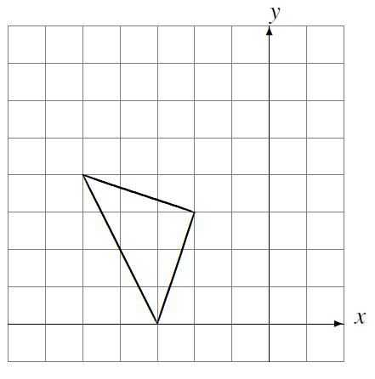

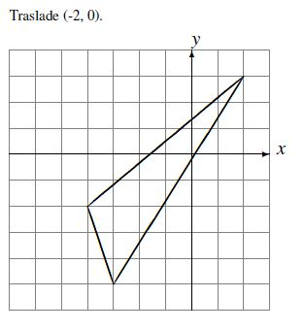2. Refleje la figura en el eje X